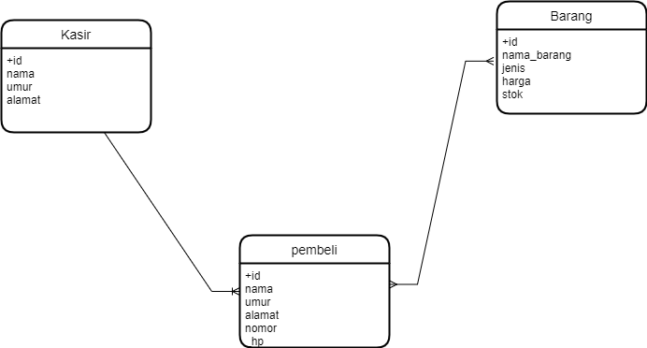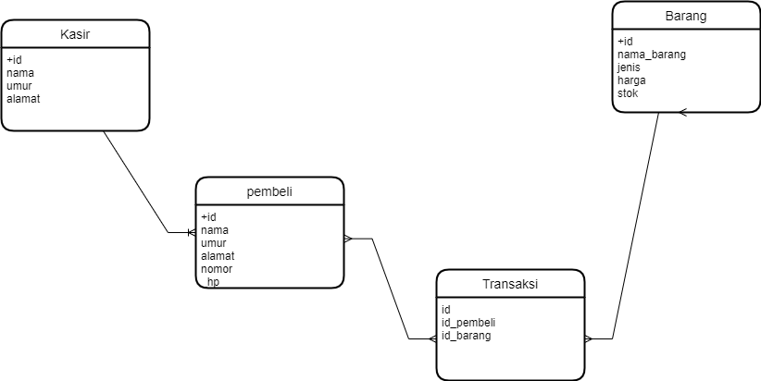

Di tugas kali ini saya mengambil studi kasus yaitu system pertokoan dimana dalam satu took terdapat kasir yang melayani pembeli. Dimana dalam kasus yang saya buat, kasir atau admin dengan pembeli memiliki hubungan one to many dimana satu kasir melayani banyak pembeli dan begitupun sebaliknya banyak pembeli di layani satu orang admin. Dan hubungan antara pembeli dengan barang yaitu many to many, dimana pembeli dapat membeli banyak barang begitupun juga banyak barang dapat di beli banyak pembeli.